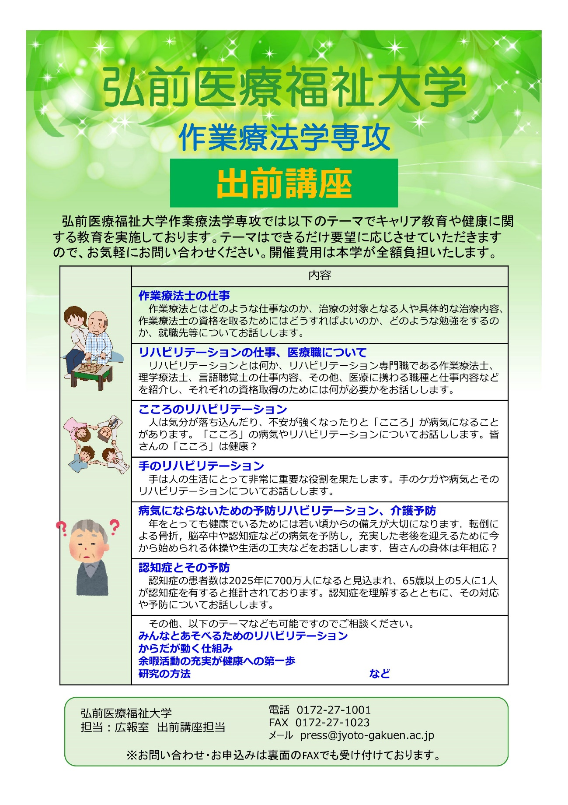
弘前医療福祉大学 広報室 出前講座担当
送付状不要
FAX 0172-27-1023

出前講座（お問い合わせ・依頼申込書）
お問い合わせ・依頼申込者の連絡先
施設名
住所 | 〒
電話番号 | TEL FAX
ご担当者
氏名
E-Mail

お問い合わせ内容

出前講座依頼
希望日 | 第1希望 | 平成 年 月 日 時 分から 時 分
 | 第2希望 | 平成 年 月 日 時 分から 時 分
希望テーマ
対象 | （ ）学年 ／ 予定人数（ ）人
要望等

